**РЕЗУЛЬТАТЫ ИТОГОВОЙ АТТЕСТАЦИИ УЧАЩИХСЯ 9-х КЛАССОВ.**

Государственная итоговая аттестация в 9-ых классе в 2014-15 учебном году была проведена в соответствии с нормативно-правовыми документами:

* Порядком проведения государственной итоговой аттестации по образовательным программам основного общего образования, утвержденным приказом Министерства образования и науки Российской Федерации от 25.12.2013 №1394,
* приказом Министерства образования и науки Российской Федерации от 25.03.2014 № 46 "Об утверждении единого расписания и продолжительности проведения основного государственного экзамена по каждому учебному предмету, перечня средств обучения и воспитания, используемых при его проведении в 2015 году",
* приказом Министерства образования и науки Российской Федерации от 03.02.2015 № 45 «Об утверждении единого расписания и продолжительности проведения государственного выпускного экзамена по образовательным программам основного общего и среднего общего образования по каждому учебному предмету, перечня средств обучения и воспитания, используемых при его проведении в 2015 году",
* приказом минобразования Ростовской области от 20.03.2015 № 146 «Об утверждении мест расположения пунктов проведения экзаменов по образовательным программам основного общего образования в 2015 году»

Государственные программы по всем предметам учебного плана в 2014-2015 учебном году выполнены в полном объеме часов (теоретическая и практическая часть).

**При подготовке к итоговой аттестации педагогическим коллективом была проведена большая работа.**

* Результаты экзаменов в 9 - х классах в 20142015 учебном году были рассмотрены на заседаниях ШМО. Была спланирована дальнейшая работа ШМО по подготовке учащихся к ГИА.
* Для учащихся были организованы консультации по подготовке их к ГИА по русскому языку, математике. Также велись консультации по предметам, которые учащиеся планировали сдавать в традиционной форме.
* Заместителем директора по УВР, классными руководителями велась работа с учащимися и их родителями по вопросам сдачи экзамена, по обеспечению информационного сопровождения итоговой аттестации. Был оформлен информационный стенд для учащихся и их родителей, проведены классные ученические и родительские собрания.
* Своевременно до 1 марта 2015 года была сформирована база данных на выпускников 9-х классов. Проведено анкетирование и собраны данные по сдачи экзаменов в новой форме.
* В 9-ых классах в течение года проводились административные контрольные работы в виде пробных экзаменов с использованием тестов и текстов экзаменационных работ прошлых лет. Анализы пробных экзаменов были тщательно проанализированы, их итоги были доведены до сведения учащихся и их родителей.
* Для педагогов и выпускников был проведен инструктаж по вопросам процедуры проведения экзаменов в 9-х классах.
* Вопросы подготовки к итоговой аттестации были включены в план внутришкольного контроля на этот учебный год, они рассматривались на педагогическом совете и совещаниях при директоре.

В соответствии с данными документами выпускники сдавали 2 обязательных экзамена: математика и русский язык по материалам Рособрнадзора в форме ОГЭ, по выбору экзамены не выбирались.

К итоговой аттестации было допущено 27 учащихся 9 – ых классов, что составило 100%.

Успеваемость в 9 - х классах по математике и русскому языку – 100%, качество знаний по русскому языку – 74%, по математике – 89 %.

Экзамены были проведены организовано, процедура проведения ОГЭ была соблюдена без нарушений, члены комиссии, дежурные по этажу, выполняли свои обязанности, четко следуя требованиям инструкции.

**ИТОГИ ЭКЗАМЕНОВ И АНАЛИЗ РЕЗУЛЬТАТОВ.**

*ОБЯЗАТЕЛЬНЫЕ ЭКЗАМЕНЫ.*

**МАТЕМАТИКА**

Подготовку к экзамену осуществляла: Петрова А.И.- высшая КК,

Итоги экзамена по алгебре

- успеваемость –100***%;***

- качество знаний – 89***%***

|  |  |  |  |
| --- | --- | --- | --- |
| Получили на экзамене в основной срок | Получили на экзамене при повторной сдаче | Годовые оценки по математике | Итоговые оценки в аттестат |
| 5- 10 чел/ 37% | 5 -0 | 5 - 4 | 5-4 |
| 4 – 15 чел/ 56% | 4 -0 | 4 – 9 | 4 – 20 |
| 3 – 3 чел/ 11% | 3 – 0 | 3 – 14 | 3 – 3 |
| 2 – 0 чел | 2 - 0 | 2- 0 | 2-0 |
| **4,0 средний балл** |  |  |  |

Итоги экзамена по геометрии

- успеваемость –100***%;***

- качество знаний – 89***%***

|  |  |  |  |
| --- | --- | --- | --- |
| Получили на экзамене в основной срок | Получили на экзамене при повторной сдаче | Годовые оценки по математике | Итоговые оценки в аттестат |
| 5- 5 чел./ 18% | 5 - | 5- 4 | 5 -5 |
| 4 – 19 чел/ 70% | 4 - | 4 – 9 | 4 – 17 |
| 3 – 3 чел/ 12 % | 3 – | 3 – 14 | 3 – 5 |
| 2 – 0 чел/ | 2 - | 2- 0 | 2-0 |
| **4,0 средний балл** |  |  |  |

**Сравнение итогов экзамена по математике за три года**

|  |  |  |  |  |  |  |  |
| --- | --- | --- | --- | --- | --- | --- | --- |
| Учебный год | Успеваемость | Качество знаний | «5» | «4» | «3» | «2» | Средний балл |
| ***2010-2011*** | *100* | *52,9* |  |  |  |  | *4* |
| ***2011-2012*** | *100* | *42,3* | *7* | *4* | *15* | *0* | *3,7* |
| ***2012-2013*** | *100* | *46,8* | *5* | *10* | *17* | *0* | *3,6* |
| ***2013-2014*** | ***100*** | ***60,8*** | ***5*** | ***9*** | ***9*** | ***0*** | ***3,8*** |
| ***2014 - 2015*** | ***100*** | ***89%*** | ***4*** | ***20*** | ***3*** | ***0*** | ***4*** |

**Средний балл по математике (в сравнении за пять лет)**





**Повысили балл по алгебре** с «4» на «5» - 6чел.

с «3» на «4»- 6 чел.

**Повысили балл по геометрии** с «4» на «5» - 1

с «3» на «4»- 11 чел.

Сравнивая итоги экзамена этого года с итогами экзамена прошлых лет, можно сделать вывод, что успеваемость по школе стабильная.

КЗ по сравнению с прошлым годом увеличилось на 28%,

**РУССКИЙ ЯЗЫК**

Подготовка к экзамену осуществлялась педагогом Бондаревой М.В. – учителем высшей КК

Итоги экзамена:

- успеваемость - 100%;

- качество знаний - 74 %

|  |  |  |  |
| --- | --- | --- | --- |
| Получили на экзамене в основной срок | Получили на экзамене при повторной сдаче | Годовые оценки по русскому языку | Итоговые оценки в аттестат |
| 5 – 12 чел./ 44% | 5- | 5 - 8 | 5 - |
| 4 – 7 чел/ 26% | 4- | 4 - 12 | 4 - |
| 3 – 8 чел / 30% | 3- | 3 - 7 | 3 - |
| 2 - 0 | 2- | 2 - 0 | 2 - |

**Сравнение результатов экзамена по русскому языку за три года**

|  |  |  |  |  |  |  |  |  |
| --- | --- | --- | --- | --- | --- | --- | --- | --- |
| Учебный год | Выполняло работу | Успеваемость | Качество знаний | «5» | «4» | «3» | «2» | Средний балл |
| ***2010/2011*** | ***34*** | ***97*** | ***47*** |  |  |  |  |  |
| ***2011/2012*** | ***26*** | ***100*** | ***88*** | ***9*** | ***14*** | ***3*** | ***0*** | ***4,2*** |
| ***2012/2013*** | ***32*** | ***100*** | ***59,3*** | ***15*** | ***4*** | ***13*** | ***0*** | ***4,1*** |
| ***2013-2014*** | ***24*** | ***100*** | ***75*** | ***8*** | ***10*** | ***6*** | ***0*** | ***4,1*** |
| ***2014-2015*** | ***27*** | ***100*** | ***74*** | ***12*** | ***8*** | ***7*** | ***0*** | ***4,0*** |

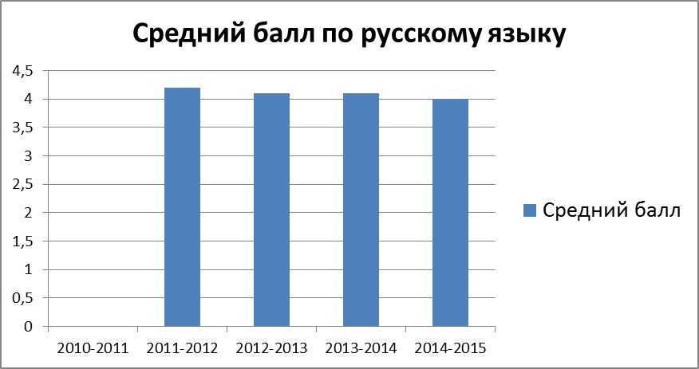

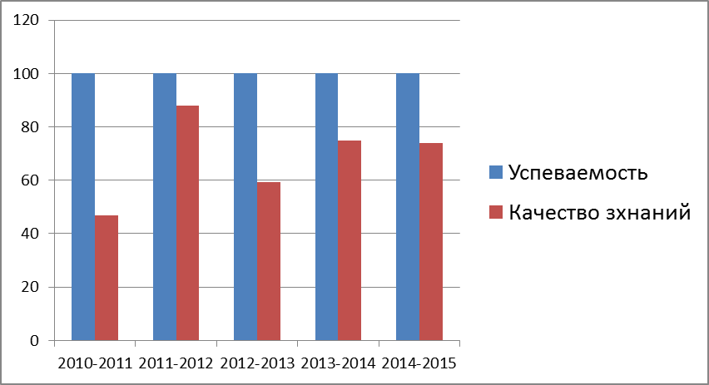

Успеваемость и качество знаний по русскому языку на протяжении 4 – х лет остаётся стабильными.

**Повысили балл по русскому языку**  с «4» на «5» - 5 чел.

с «3» на «4»- 1 чел.

Исходя из полученных результатов, можно сделать вывод о том, что в целом результаты ОГЭ положительные. Педагог на протяжении всего учебного года систематически готовил учеников к сдаче экзамена. Но надо обратить внимание на написание сочинения – рассуждения, т.к. это вид задания встречается и в 11 классе на ЕГЭ. На первом заседании ШМО учителям русского языка необходимо детально проанализировать результаты экзамена спланировать работу по качественной подготовке к ОГЭ в будущем году.

Р**екомендации по подготовке к итоговой аттестации выпускников:**

**1. Учителям русского языка:**

·систематически работать с учащимися над нормами речи в соответствии с разделами языка и стилистической стороной письменного высказывания;

· больше работать над речью учеников и выражением ими собственного мнения в речевых ситуациях, приближенных к экзаменационным;

· уделять серьезное внимание лексической точности речи и ее логичности; постоянно учить детей умению пояснять проблему, то есть говорить о ее важности, актуальности, значимости, злободневности;

· находить наиболее эффективные приемы работы над правописной стороной сочинения, его графическим оформлением.

**2. Учителям математики:**

· уделить особое внимание привитию навыков выполнения преобразований, решения уравнений и неравенств;

· формировать навыки использования алгоритмов решения задач;

**·** воспитывать математическую культуру, развивать интуицию, умение пользоваться полученными знаниями;

**3. Руководителям ШМО:**

· провести заседание с учителями по итогам экзаменов;

· поставить на контроль изучение тем, по которым выявлены пробелы в знаниях учащихся.

**4. Администрации:**

-поставить на ВШК вопрос работы классных руководителей по организации подготовки к итоговой аттестации учащихся.

-поставить на ВШК вопрос о качестве преподавания в части подготовке к ОГЭ по математике, русскому языку, предметам по выбору.

**РЕЗУЛЬТАТЫ ИТОГОВОЙ АТТЕСТАЦИИ УЧАЩИХСЯ**

**11 КЛАССА**

В 2015 году единый государственный экзамен проходил в штатном режиме по тринадцати общеобразовательным предметам (математика, русский язык (обязательные) и одиннадцать предметов по выбору). Основными нормативными правовыми документами, регламентирующими организацию и проведение ЕГЭ в 2015 году являлись:

Порядок проведения государственной итоговой аттестации по образовательным программам среднего общего образования, утвержденным приказом Министерства образования и науки Российской Федерации от 26.12.2013 № 1400,

приказ Министерства образования и науки Российской Федерации от 03.02.2015 № 44 «Об утверждении единого расписания и продолжительности проведения единого государственного экзамена по каждому учебному предмету, перечня средств обучения и воспитания, используемых при его проведении в 2015 году»

На конец 2014-15 учебного года в 11 классе обучалось 19 выпускников. Все учащиеся были допущены к государственной (итоговой) аттестации.

В 2014-15 учебном году 17 учащиеся 11 класса сдавали экзамены в форме Единого государственного экзамена: два обязательных экзамена (математика (базовый и профильный уровень) и русский язык), а также предметы по выбору. 2 человека (дети-инвалиды) проходили ГИА в форме ГВЭ, сдавали два обязательных экзамена по русскому языку и математике.

С целью подготовки к государственной итоговой аттестации проведены ученические и родительские собрания по ознакомлению с нормативными документами проведения ЕГЭ, оформлен стенд по подготовке к сдаче ЕГЭ. Для отработки технологии проведения ЕГЭ, правил заполнения бланков для всех выпускников текущего года проведены пробные репетиционные экзамены по математике, русскому языку, обществознанию, биологии, физике, химии.

Большое внимание уделялось защите персональных данных участников единого государственного экзамена. Принята система мер по защите персональных данных: изданы приказы, разработаны соответствующие положения, назначены ответственные, исключен неправомерный доступ к персональным данным.

**Выбор экзаменов**

|  |  |  |  |  |  |  |  |  |
| --- | --- | --- | --- | --- | --- | --- | --- | --- |
| Всего  уч-ся на  конец  года | Предметы | ФИО учителя | Сдали экзаменов всего уч-ся | Получили баллы | | Средний балл | Кол-во выпуск-ников, получивших 80 баллов и выше (учеников от 90 до 100 баллов указать ФИ) | % выбо-ра экзаменов по предметам |
| Ниже минимума | Выше минимума |
| **19** | Русский язык | Горбачева Н.Н. | 17 | 0 | 17 | 68 | 1 | 100 |
| Русский язык (ГВЭ) | Горбачева Н.Н. | 2 | 0 | 2 | 4 (оценка) | - | 100 |
| Математика (базовый ур.) | Петрова А.И. | 17 | 0 | 17 | 5  (оценка) | - | 100 |
| Математика (проф. ур) | Петрова А.И. | 17 | 0 | 17 | 46 | - | 100 |
| Математика (ГВЭ) | Петрова А.И. | 2 | 0 | 2 | 3,5 | - | 100 |
| Биология | Никитина Л.А. | 4 | 0 | 4 | 57 | - | 24 |
| Химия | Маратканов А.М. | 2 | 0 | 2 | 50 | - | 11 |
| Физика | Давыдова О.А. | 2 | 0 | 2 | 50 | - | 12 |
| История | Харитонов А.В. | 10 | 0 | 8 | 37 | - | 59 |
| Обществознание | Харитонов А.В. | 14 | 0 | 8 | 54 | - | 74 |
| английский | Григорьева А.Г. | 2 | 0 | 2 | 24 | - | 11 |
| Информатика и ИКТ | Терещенко Л.Н. | 1 | 0 | 1 | 57 | - | 6 |
| Литература | Горбачева Н.Н. | 1 | 0 | 1 | 40 | - | 5,2 |
| География | Лепова Г.Н. | 1 | 0 | 1 | 54 | - | 5,2 |

**Информация по результатам сдачи экзаменов учащимися 11 классов**

**в 2014/2015 учебном году.**

**Средний тестовый балл**

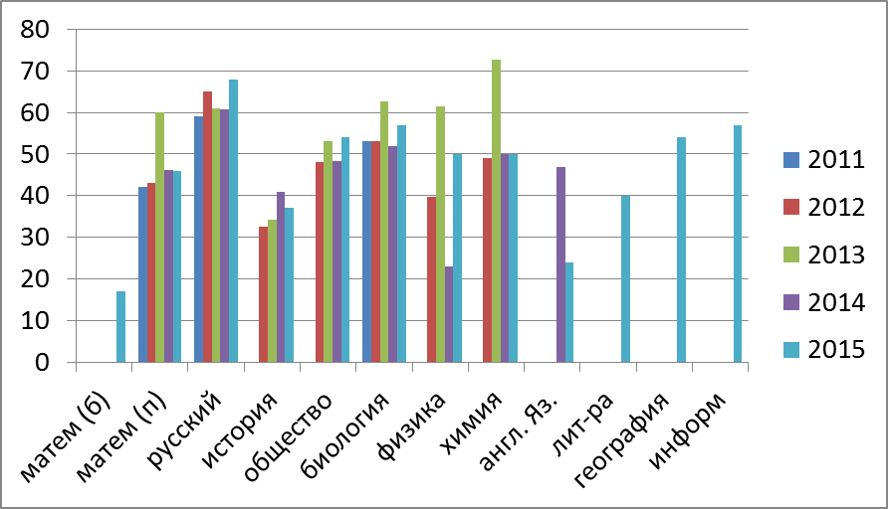

**Сдали ниже установленного минимального количества баллов (получили «2»)**

|  |  |  |  |  |
| --- | --- | --- | --- | --- |
| **Предмет** | **2011/2012**  **учебный год** | **2012/2013**  **учебный год** | **2013-2014**  **учебный год** | **2014 – 2015**  **Учебный год** |
| Русский язык | - | - | - | - |
| Математика | - | - | - | - |
| Биология | - | - | - | - |
| Химия | - | - | Лесных Дарья | - |
| Физика | Вирясов Н., Нашиван А. | - | Плугов Никита | - |
| История | Волошин И. | 2 человека (Волков А., Мосоян А.) | - | - |
| Обществознание | Волошин И., Нашиван А. | - | - | - |
| География | Не сдавали | - | - | - |
| английский | Не сдавали | Не сдавали | - | - |
| Литература | Не сдавали | Не сдавали | - | - |

**Итоги ЕГЭ**

**Математика**

|  |  |  |  |  |  |  |  |  |  |
| --- | --- | --- | --- | --- | --- | --- | --- | --- | --- |
| **2011** | | **2012** | | **2013** | | **2014** | | **2015** | |
| Ср. балл **по школе** | % уч-ся **по школе**, получивших неуд. оценку | Ср. балл **по школе** | % уч-ся **по школе**, получивших неуд. оценку | Ср. балл **по школе** | % уч-ся **по школе**, получивших неуд. оценку | Ср. балл **по школе** | % уч-ся **по школе**, получивших неуд. оценку | Ср. балл **по школе** | % уч-ся **по школе**, получивших неуд. оценку |
| 42 | 0 | 46 | 0 | 60 | 0 | 46,11 | 0 | 46  (проф.)  17  (база) | 0  0 |

**Русский язык**

|  |  |  |  |  |  |  |  |  |  |  |
| --- | --- | --- | --- | --- | --- | --- | --- | --- | --- | --- |
| **2011** | | **2012** | | **2013** | | **2014** | | **2015** | | |
| Ср. балл **по школе** | % уч-ся **по школе**, получивших неуд. оценку | Ср. балл **по школе** | % уч-ся **по школе**, получивших неуд. оценку | Ср. балл **по школе** | % уч-ся **по школе**, получивших неуд. оценку | Ср. балл **по школе** | % уч-ся **по школе**, получивших неуд. оценку | Ср. балл **по школе** | | % уч-ся **по школе**, получивших |
| 59 | 0 | 65 | 0 | 61 | 0 | 60,8 | 0 | 68 | 0 | |

**Биология**

|  |  |  |  |  |  |  |  |
| --- | --- | --- | --- | --- | --- | --- | --- |
| **2012** | | **2013** | | **2014** | | **2015** | |
| Ср. балл **по школе** | % уч-ся **по школе**, получивших неуд. оценку | Ср. балл **по школе** | % уч-ся **по школе**, получивших неуд. оценку | Ср. балл **по школе** | % уч-ся **по школе**, получивших неуд. оценку | Ср. балл **по школе** | % уч-ся **по школе**, получивших неуд. оценку |
| 53 | 0 | 62,7 | 0 | 51,8 | 0 | 57 | 0 |

**Физика**

|  |  |  |  |  |  |  |  |
| --- | --- | --- | --- | --- | --- | --- | --- |
| **2012** | | **2013** | | **2014** | | **2015** | |
| Ср. балл **по школе** | % уч-ся **по школе**, получивших неуд. оценку | Ср. балл **по школе** | % уч-ся **по школе**, получивших неуд. оценку | Ср. балл **по школе** | % уч-ся **по школе**, получивших неуд. оценку | Ср. балл **по школе** | % уч-ся **по школе**, получивших неуд. оценку |
| 39,7 | 14,2 | 61,5 | 0 | 23 | 1 | 50 | 0 |

**Английский яз**

|  |  |  |  |  |  |  |  |
| --- | --- | --- | --- | --- | --- | --- | --- |
| **2012** | | **2013** | | **2014** | | **2015** | |
| Ср. балл **по школе** | % уч-ся **по школе**, получивших неуд. оценку | Ср. балл **по школе** | % уч-ся **по школе**, получивших неуд. оценку | Ср. балл **по школе** | % уч-ся **по школе**, получивших неуд. оценку | Ср. балл **по школе** | % уч-ся **по школе**, получивших неуд. оценку |
| Не сдавали | | Не сдавали | | 47 | 0 | 24 | 0 |

**История**

|  |  |  |  |  |  |  |  |
| --- | --- | --- | --- | --- | --- | --- | --- |
| **2012** | | **2013** | | **2014** | | **2015** | |
| Ср. балл **по школе** | % уч-ся **по школе**, получивших неуд. оценку | Ср. балл **по школе** | % уч-ся **по школе**, получивших неуд. оценку | Ср. балл **по школе** | % уч-ся **по школе**, получивших неуд. оценку | Ср. балл **по школе** | % уч-ся **по школе**, получивших неуд. оценку |
| 32,5 | 50 | 34,2 | 40 | 41 | 0 | 37 | 0 |

**Обществознание**

|  |  |  |  |  |  |  |  |
| --- | --- | --- | --- | --- | --- | --- | --- |
| **2012** | | **2013** | | **2014** | | **2015** | |
| Ср. балл **по школе** | % уч-ся **по школе**, получивших неуд. оценку | Ср. балл **по школе** | % уч-ся **по школе**, получивших неуд. оценку | Ср. балл **по школе** | % уч-ся **по школе**, получивших неуд. оценку | Ср. балл **по школе** | % уч-ся **по школе**, получивших неуд. оценку |
| 48 | 16 | 53,2 | 0 | 48,3 | 0 | 54 | 0 |

**Химия**

|  |  |  |  |  |  |  |  |
| --- | --- | --- | --- | --- | --- | --- | --- |
| **2012** | | **2013** | | **2014** | | **2015** | |
| Ср. балл **по школе** | % уч-ся **по школе**, получивших неуд. оценку | Ср. балл **по школе** | % уч-ся **по школе**, получивших неуд. оценку | Ср. балл **по школе** | % уч-ся **по школе**, получивших неуд. оценку | Ср. балл **по школе** | % уч-ся **по школе**, получивших неуд. оценку |
| 49 | 0 | 72,6 | 0 | 50 | 33 | 50 | 0 |

**Литература**

|  |  |  |  |  |  |  |  |
| --- | --- | --- | --- | --- | --- | --- | --- |
| **2012** | | **2013** | | **2014** | | **2015** | |
| Ср. балл **по школе** | % уч-ся **по школе**, получивших неуд. оценку | Ср. балл **по школе** | % уч-ся **по школе**, получивших неуд. оценку | Ср. балл **по школе** | % уч-ся **по школе**, получивших неуд. оценку | Ср. балл **по школе** | % уч-ся **по школе**, получивших неуд. оценку |
| - | - | - | - | - | - | 40 | 0 |

**География**

|  |  |  |  |  |  |  |  |
| --- | --- | --- | --- | --- | --- | --- | --- |
| **2012** | | **2013** | | **2014** | | **2015** | |
| Ср. балл **по школе** | % уч-ся **по школе**, получивших неуд. оценку | Ср. балл **по школе** | % уч-ся **по школе**, получивших неуд. оценку | Ср. балл **по школе** | % уч-ся **по школе**, получивших неуд. оценку | Ср. балл **по школе** | % уч-ся **по школе**, получивших неуд. оценку |
| - | - | - | - | - | - | 54 | 0 |

**Информатика и ИКТ**

|  |  |  |  |  |  |  |  |
| --- | --- | --- | --- | --- | --- | --- | --- |
| **2012** | | **2013** | | **2014** | | **2015** | |
| Ср. балл **по школе** | % уч-ся **по школе**, получивших неуд. оценку | Ср. балл **по школе** | % уч-ся **по школе**, получивших неуд. оценку | Ср. балл **по школе** | % уч-ся **по школе**, получивших неуд. оценку | Ср. балл **по школе** | % уч-ся **по школе**, получивших неуд. оценку |
| - | - | - | - | - | - | 57 | 0 |